Lunes
25
de Enero

Segundo de Primaria
Educación Socioemocional

¡Sorpresa! Lo que es la sorpresa

Aprendizaje esperado: Describe cómo la emoción básica de sorpresa le permite concentrar su atención ante situaciones novedosas de su entorno inmediato.

Énfasis: Describe cómo la emoción básica de sorpresa le permite concentrar su atención ante situaciones novedosas de su entorno inmediato.

¿Qué vamos a aprender?

Describirás que las emociones básicas de sorpresa te permiten concentrar tu atención ante situaciones novedosas de tu entorno inmediato.

¿Qué hacemos?

La sorpresa es un sentimiento de respuesta cuando sucede algo que no esperabas o, también, cuando no sucede lo que esperabas.

En esta ocasión vas a conocer las aventuras del Héctor, pero en este caso como el profesor Hectorovich Curiosov, explorador profesional de las emociones y aventurero mundial de todo el mundo. Y van a conocer sobre la sorpresa y sus encantos.

Cierto día el profesor Hectorovich Curiosov platicaba con su amiga Andrea sobre la sorpresa y le explicaba:
Hectorovich: La sorpresa no solo es cuando ves por primera vez a una persona. También hay sorpresa si pasa algo fuera de lo normal. Incluso, si alguien dice algo que no esperabas escuchar o cuando logras hacer algo que creías muy difícil.

Andrea: ¡Ah! ¡Eso me pasó cuando logré patinar! ¡Uff, no sabes cuánto me costó! Oye, pero, ¿Tú quién eres? ¿Cómo llegaste ahí? ¿Y Feferefe?

Hectorovich: Eso que acabas de hacer, es una de las cosas que la sorpresa nos impulsa a hacer.

Andrea: ¿Cómo? ¿A hacer qué?

Hectorovich: A preguntar, a investigar y explorar, porque eso nos ayuda a entender qué está sucediendo.

Andrea: No lo sabía. Empecemos.

Hectorovich: Para mí un ejemplo clarísimo de lo que la sorpresa hace por nosotros es el momento en que conocí a mi amigo Saladín.

Andrea: También es mi amigo.

Hectorovich: Lo sé, me habla mucho de ti. El caso es que Saladín, me platicó del lugar en donde vive, me resultó tan diferente a donde yo vivo, tan nuevo para mí, que no pude resistir y le pedí que me llevara a conocer así que partimos con mi mochila de explorador a un viaje por las tierras de Saladín.

En mi viaje conocí una cueva del tesoro, oasis, ciudad tallada en roca, la lámpara de Saladín.

Soy Hectorovich, el explorador. Quiero que me acompañen en este viaje fantástico por el desierto, para ello utiliza tu imaginación, para conocer un mundo nuevo.

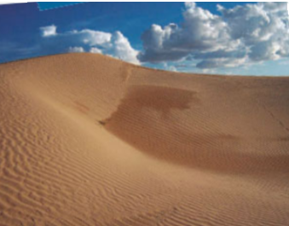
Fuente: libro de texto La entidad donde vivo Chihuahua.
https://libros.conaliteg.gob.mx/20/P3CHH.htm#page/14

Lo primero que me sorprendió es el gran desierto con arenas candentes y enormes dunas, parece no tener fin. ¿Ustedes creen que se acabe? ¡Vamos a explorar!

Descubrí que la gente en este lugar viaja en caravanas de camellos y usan ropas especiales que les protegen de los ardientes rayos del sol, desde la cabeza hasta los pies. Le pedí que me lleven al lugar más sorprendente del desierto.

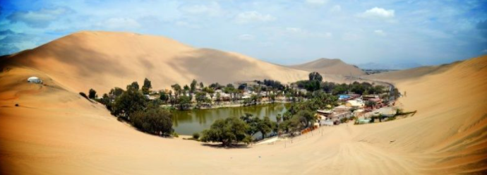
Fuente: https://www.cronista.com/clase/break/Escapadas-2020-a-Peru-como-es-el-oasis-del-desierto-de-Huacachina-20200309-0004.html

Y ¡llegamos a un Oasis! un Oasis, es un lugar, en medio del desierto con altas palmeras y agua cristalina, tan lleno de vida, que no lo creerías. La gente aprovecha esos lugares para cultivar dátiles, para criar ovejas y cabras, después de ver sólo arena, ¡Sí que es sorprendente que haya tanta vida!

Está por terminar el viaje en Salabia Inaudita, la ciudad donde nació y vive Saladín. Es una ciudad muy diferente a la de nosotros, las casas están totalmente talladas en la roca, Saladín me invitó a la cueva del tesoro, ufff ¡Fantástica! y me llevó a conocer mucha gente maravillosa.

Termine esta exploración muy feliz. Debo decirte que cada cosa que conocía era tan sorprendente, que quería saber más y más de estos maravillosos lugares.

Andrea: ¡Ohhh, es increíble todo lo que conociste motivado por la sorpresa! y se ve muy clarito cómo una sorpresa te llevaba a investigar más, a aprender más.

Hectorovich: La sorpresa nos impulsa a explorar lo que no conocíamos. Despierta nuestra curiosidad e interés.

Andrea: Porque necesitamos saber de qué se trata eso inesperado que estamos viviendo. ¿No es así?

Hectorovich: ¡Exactamente!

Andrea: Oye, ¡quiero saber más sobre la sorpresa! porque nunca me había puesto a pensar sobre qué es la sorpresa y para qué nos sirve.

Hectorovich: Me parece perfecto. Vamos a observar la siguiente cápsula y así aprendemos más:

- La Sorpresa. Llama y Carola.
https://youtu.be/qHgAT_GZj6Q

Andrea: No sabía nada sobre la sorpresa. Pero no creo que dure muy poco ¡Yo sigo sorprendido!

Hectorovich: Fíjate bien y notarás que lo que estás sintiendo ahora, ya no es lo mismo que en el momento en que te sorprendí. La sorpresa ya te llevó a la alegría, por todo lo que has aprendido. ¡Estoy seguro de ello!

Andrea: Bueno, sí, creo que tienes razón, ya no me siento igual y sí, ¡Estoy alegre por todo el conocimiento que he explorado! también estoy contento por haber hecho un nuevo amigo, Hectorovich.

Hectorovich: ¿Un nuevo amigo? ¡Pues preséntamelo!

Andrea: ¡Tú eres mi nuevo amigo!

Hectorovich: ¡Ah! ¡Claro!

Andrea: Pasaste del asombro a la alegría ¡En un instante!

Hectorovich: Ahora ya sabes que un conocimiento nuevo, parte de algo desconocido; la sorpresa es la emoción que nos prepara para poder recibirlo eso que no esperábamos y hacerlo nuestro. Vamos a recapitular lo que hemos aprendido hoy, vamos a explorar la sorpresa.

Hectorovich: Tenemos un mapa del tesoro y tenemos cinco pistas. Para poder avanzar sobre ese mapa, tenemos que descifrar las pistas. ¿Estás lista?

ANDREA: ¡Listo!

Hectorovich: Primera pista - La sorpresa ocurre cuando ____.

Andrea: Creo que yo lo sé.

Hectorovich: Momento, la investigación debe darse de fuentes documentales de confianza, por ejemplo…

Andrea: ¡Los libros!

Hectorovich: Excelente.

ANDREA: Siguiente “Nos enfrentamos a un evento inesperado”

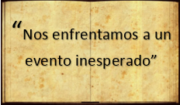

ANDREA: Bien. La pista número dos dice: Cuando nos sorprendemos, ¿Qué expresión adoptamos?

Hectorovich: Hagamos una investigación de campo, analicemos varias caras sorprendidas.

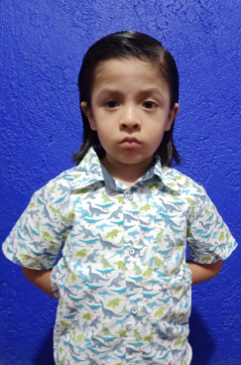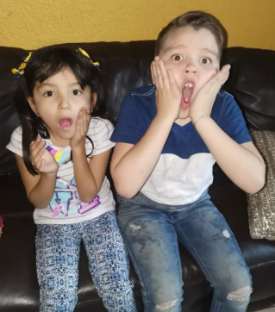

Hectorovich: ¿Qué puedes observar Andrea?

Andrea: Los ojos muy grandes.

Hectorovich: Para poder captar todo lo que hay alrededor en ese momento y actuar en consecuencia, el cuerpo se prepara para actuar. ¡Vamos muy bien!

Andrea: Ahí no se ve, pero por un momentito, pareciera que el corazón y los pulmones se pusieran en pausa.

Hectorovich: Baja el ritmo cardiaco porque se está en alerta y generalmente se aspira un poco.
Hectorovich: La siguiente pista dice: La sorpresa favorece __________. Para responder esto analicemos lo que ha pasado con nosotros.

Andrea: Después de que me sorprendiste con tu aparición al conocerte, nos dimos a la tarea de investigar y aprender de esta gran emoción; entonces la sorpresa favorece la curiosidad y el conocimiento.

Hectorovich: ¡Perfecto análisis!

Andrea: La siguiente dice, ¿Cuál es la duración de la sorpresa?
“_s d_ c_rt_ d_r_c__n,
_s l_ m_s f_g_z d_ l_s
_m_c__n_s.”)

Hectorovich y Andrea empiezan a deducir la respuesta, tu como ellos también lo puedes hacer. Y la respuesta es:

“Es de corta duración,
la más fugaz de las
emociones.”

Hectorovich: Ya están resueltos las 4 primeras pistas, la última dice: ¡Felicidades! abran el cofre y encuentren el tesoro!

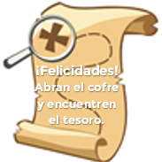

Andrea: Vamos a abrirlo.

Hectorovich: Con cuidado, no vayamos a sorprendernos, podría saltarnos una serpiente o un duende malhumorado.

Andrea: Hagámoslo con mucho cuidado.

Andrea: ¡Guau! Qué gran tesoro, ahora sabemos muchas cosas de la sorpresa.

Hectorovich: Y este es el mejor tesoro del mundo, llegamos al saber gracias a la sorpresa.
Continuará

El Reto de Hoy:

Ahora que aprendiste sobre la sorpresa, te invitamos a que uses esta emoción para descubrir algo nuevo. Y también te invitamos a que continúes con esta aventura en la próxima sesión.

Vas a descubrir qué cosas te sorprenden durante esta semana y, sobre todo, que aproveches esa emoción para aprender algo nuevo o superar algo que te propongas.

Si te es posible consulta otros libros y comenta el tema de hoy con tu familia.

¡Buen trabajo!

Gracias por tu esfuerzo.

Para saber más:
Lecturas

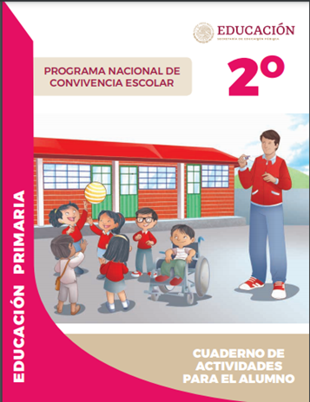
https://www.gob.mx/cms/uploads/attachment/file/533113/2o-Cuaderno-OK-PNCE.pdf

